Przykładowy jadłospis na 14 dni

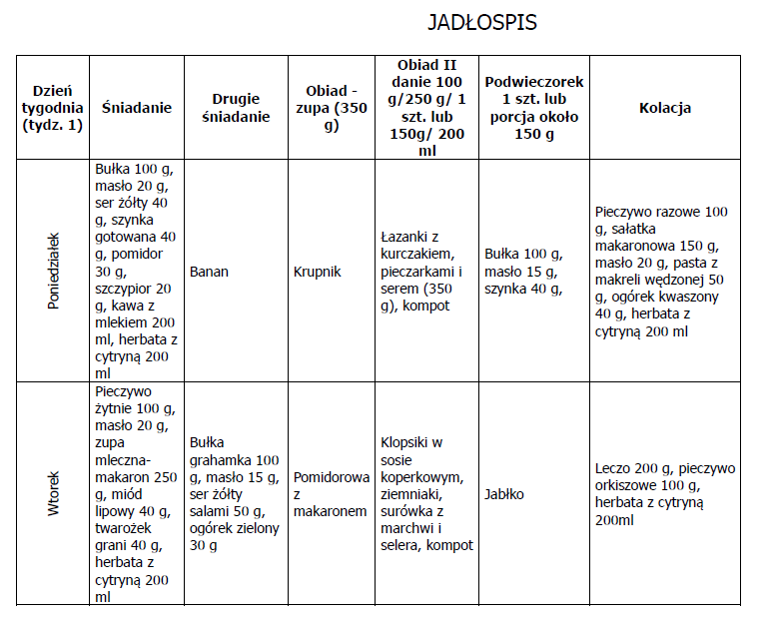

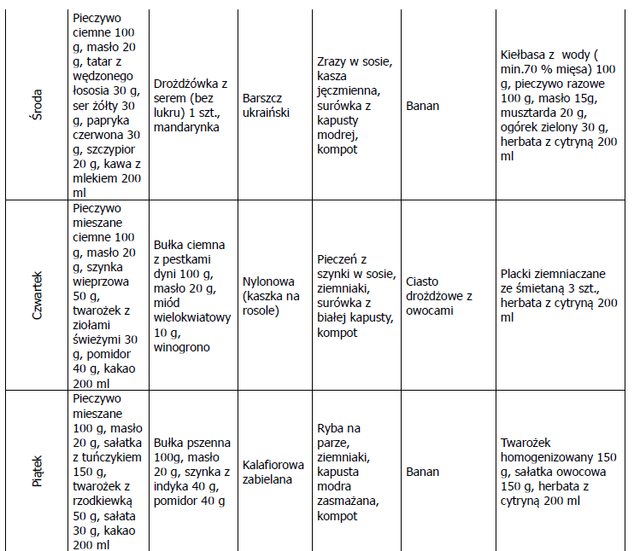

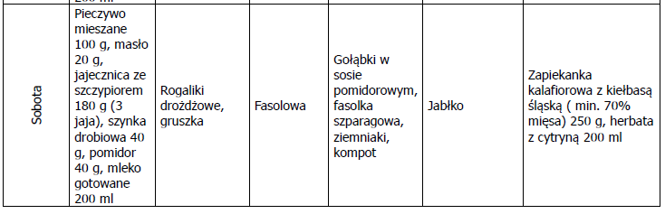

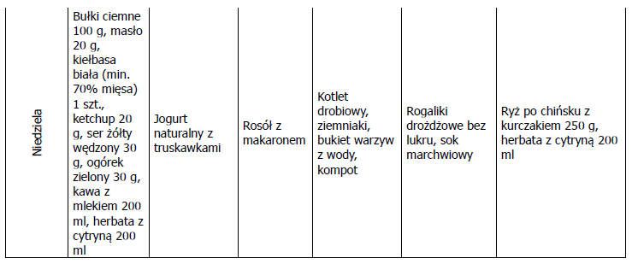

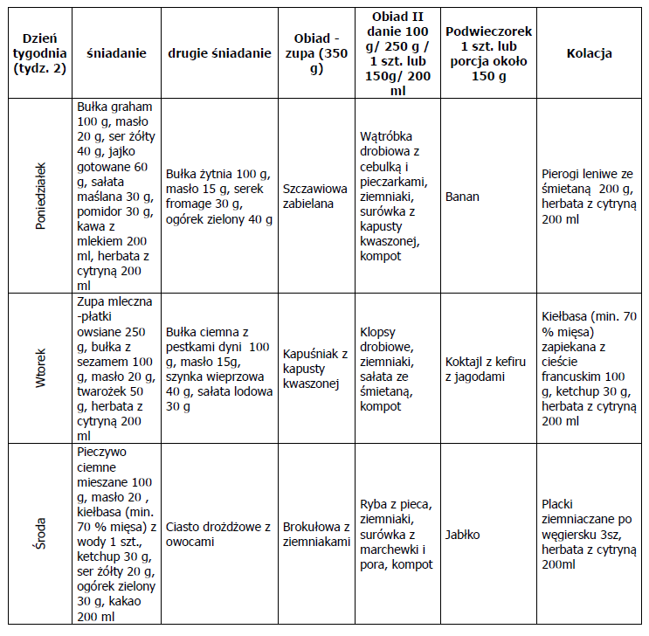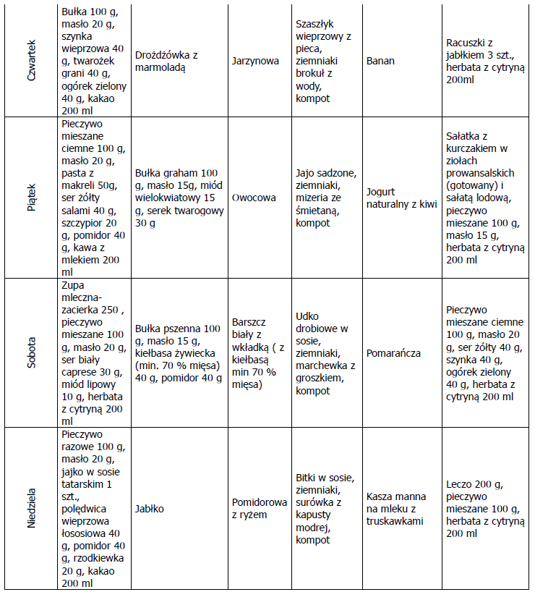

**Ważne!**

Wszystkie potrawy są przyprawiane naturalnymi bądź suszonymi przyprawami, o ograniczonej ilości soli używanej wyłącznie w trakcie przygotowywania potraw zgodnie z Rozporządzeniem Ministra Zdrowia z dnia 26 sierpnia 2015 r. w sprawie grup środków spożywczych przeznaczonych do sprzedaży dzieciom i młodzieży w jednostkach systemu oświaty, oraz wymagań, jakie muszą spełniać środki spożywcze stosowane w ramach żywienia zbiorowego dzieci i młodzieży w tych jednostkach. Napoje są przygotowywane bez cukru lub dosładzane miodem pszczelim. Wszystkie potrawy są przygotowywane na bazie naturalnych produktów. Kiełbasy i wędliny zawierają minimum 70 % mięsa w swoim składzie, a potrawy rybne minimum 60 % ryby. Do smażenia używany jest olej rafinowany o zawartości kwasów jednonienasyconych powyżej 50 % i zawartości kwasów wieloninasyconych powyżej 40 %.

**Dostawy rodzajów posiłków będą zgodne z jadłospisem określonym dla poszczególnych dni miesiąca, począwszy od dnia pierwszego tygodnia od którego dostarczane będą posiłki do zamawiającego.**

**Podczas śniadania i kolacji – herbata bez ograniczeń, chleb 1/2 bochenka na osobę.**